平成27年度 第2学年2学期数学  期末テスト解答用紙 |  |  |  |  |  |  |  |  | 番 |  |  |  |  |  | 氏 名 |  |  |  | 模範解答
知識・理解  /26 |  |  | 技能  /63 |  |  |  |  |  |  |  | 数学的な考え方  /11 |  |  |  |  |  |  |  |  | 得点  /100
１  各  ２点 | ① 同位角 | ② 錯角 |  |  |  |  | ③ 対頂角 |  |  |  |  |  |  |  |  | ④∠ｈ、∠ｄ、∠ｆ |  |  |  |  |  |  |  | ⑤ 外角
 | ⑥ 内角 | ⑦ 鈍角 |  |  |  |  | ⑧ 360° |  |  |  |  |  |  |  |  | ⑨ 1800° |  |  |  |  |  |  |  | ⑩ 30°
 | ⑪ 2組の辺とその間の角がそれぞれ等しい。 |  |  |  | ⑫ △ABC≡△DEF |  |  |  |  |  |  |  |  |  |  |  | ⑬ １組の辺とその両端の角がそれぞれ等しい。
２  各３点 | (1) ｙ＝１２０ｘ＋５０  記号(○ ) |  |  |  |  | (2) ｙ＝$\frac{２０}{ｘ}$ 記号(△ ) |  |  |  |  |  |  |  |  |  |  |  | (3) ｙ＝３０－ｘ  記号(○ )
３  各３点 | 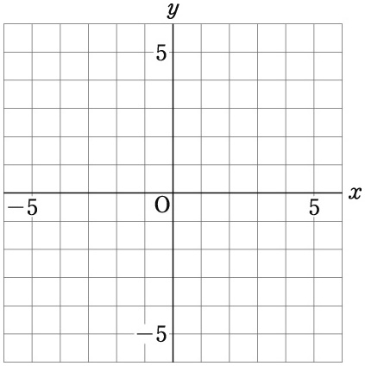  (1)  ①  ②  ③ |  |  |  |  | ４  各３点 |  | (1) |  | ① ｙ＝２ｘ＋４ |  |  |  |  |  |  |  |  |  |  | ② ｙ＝－ｘ＋２
 |  |  |  |  |  |  |  | (2)（ －$\frac{２}{３}$ ，$\frac{８}{３}$ ）
 |  |  |  |  |  | ５  各４点 |  | (1) 70° |  |  |  |  |  |  |  | (2) 70° |  |  |  |  |  |  | (3) 98°
 |  |  |  |  |  |  |  | (4) 75° |  |  |  |  |  |  |  | (5) 140° |  |  |  |  |  |  | (6) 360°
６  各３点 | ① 見通しをもつ |  |  | ② 仮定 |  |  |  |  |  |  |  |  | ③ 根拠 |  |  |  |  |  |  |  |  | ④ 結論
７ | 平行線を使って錯角、同位角が集まって180度になることが説明できていればよい。  (４点) |  |  |  |  |  |  |  |  |  |  | ８ |  | (1) 180°  （３点）
(2)
例

補助線を引いて五つの角がすべて一つの三角形に集まることから180°であることの説明ができていればよい。

（４点）

